# 电商项目1：“拼多多”APP+移动电商管理平台项目

## -项目介绍

电商行业是目前互联网企业中用人需求量最大的行业之一，同时电商的业务复杂度以及技术复杂度也涵盖了目前前后端开发的必备技能。

本次实训会带领学生完成基于电商核心业务中的商品管理模块、订单模块、消息模块等，同时涉及核心技术解决方案：秒杀解决方案，即时通信解决方案，支付接口等。通过该项目的实践，可以提升学生在项目业务理解，前后端分离开发模式，前端快应用技术栈以及后台Java框架开发的能力，掌握基于Java EE企业级开发的相关技术栈，具备基于电商行业的项目经验，提升在秋招中的竞争力。

**项目截图**

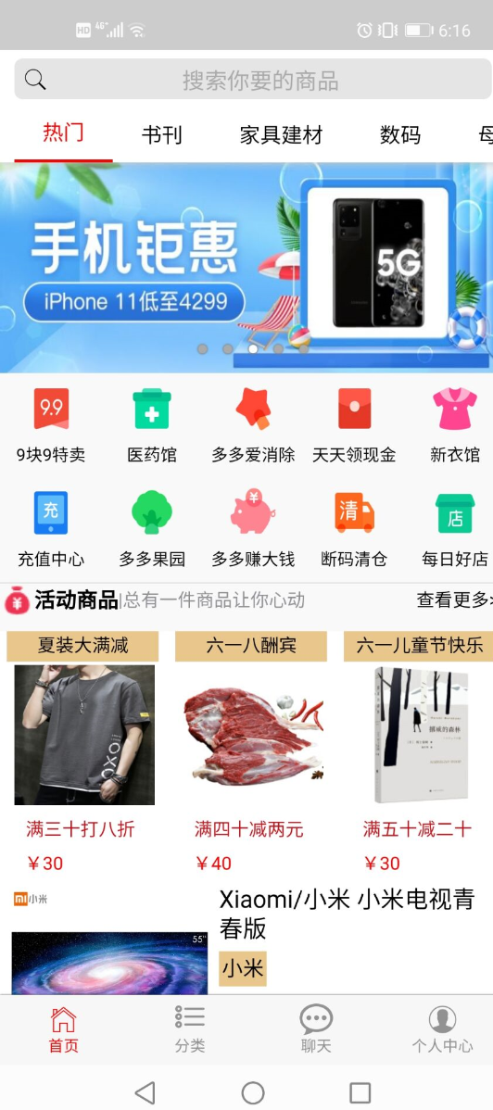 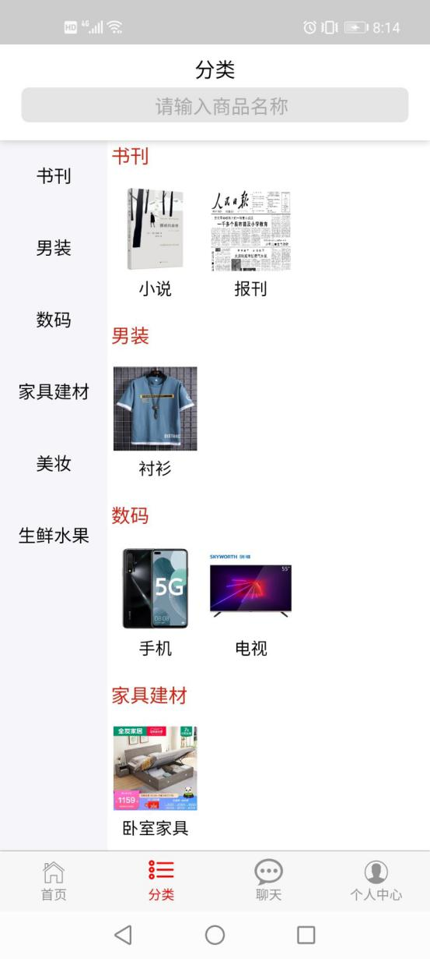

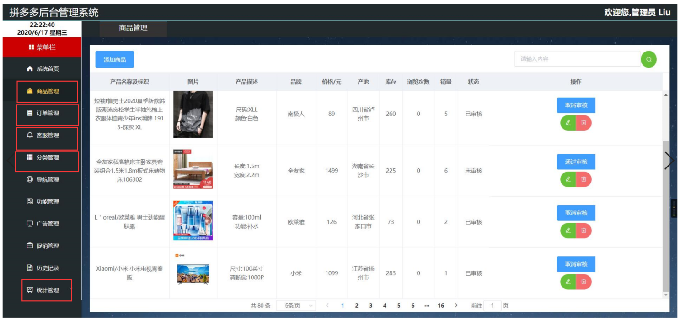

## -项目所涉及技术点及参训收获

1）掌握快应用开发者注册流程；

2）掌握快速原型需求分析方法（磨刀/Axure）

3）掌握UML工具（EA）建立业务模型（流程图等）和数据模型（E-R等）和架构模型（类图等）

4）掌握快应用框架搭建方法（含前后台框架搭建）；

5）掌握快应用核心技术，包括vue，node.js，Mui.js，UniApp，Weex等前端技术；

6）掌握后台分布式微服务开发框架，包括SpringBoot/SpringCloud,Redis,mongodb等后端技术；

7）掌握前后端分离后的分布式负载均衡配置方式，掌握容器层的分布式Seesion管理，掌握自动化服务运维监听等配置方法。

8）掌握应用上线发流程，掌握Docker的制作与在线协同开发环境的搭建方法

9）掌握在线工程化协同开发方法，团队协同编码方法，团队项目配置管理方法

10）体会面向对象思想，可以应用应用级框架完成项目所需要的数据接口开发；

11）培养学员对项目实施过程的监控能力，能够根据实训过程中的实际情况，掌控整个项目进度的执行状况；

12）培养学员的团队协作能力，学员需在团队中承担相应的职责，并通过合作共同完成项目目标；

培养学生的综合职业素养能力，包含职业道德、创新思维、职业形象、职业作风等方面。

## -配套资源

1、在线实训平台（项目工程化全流程管控及工程资源存档和过程记录、项目协同）

2、在线学习平台（直播讲解、录播回放、配套技术视频课程等）

3、配套项目开发所需技术体系视频

## -实训实施模式及周期

校内线下+线上结合实施，线上8天+线下7天

## -实训安排

|  |  |  |  |
| --- | --- | --- | --- |
| **时间** | **任务安排** | **实施方式** | **产出** |
| **第一天（线下）** | 项目启动，团队组建，支撑平台学习  学习并实战需求分析 | 讲解电商业务分类  讲解需求分析 | 产出项目所需要的需求文档 |
| **第二天（线下）** | 学习详细设计，含工具和方法学习 | 讲解PD工具使用  讲解数据库设计 | 产出数据库设计文档，详细设计文档 |
| **第三天（线下）** | 需求和数据库评审  项目技术架构  项目系统架构 | 评审需求和数据库  讲解项目技术架构  讲解项目业务流程 | 产出项目进度计划书 |
| **第四天-第五天（线上）** | 快应用APP技术栈的学习与实战1：  框架搭建，vue界面开发，template模板机制  工具学习 | 线上学习H5移动端技术  线上学习基于CSS3移动端  线上学习JavaScript对JSON数据解析  线上学习小程序界面组件开发  线上学习Vue框架学习 | 搭建拼多多静态界面原型 |
| **第六天（线下）** | 静态界面原型评审  SpringBoot框架入门 | 评审静态界面原型  讲解idea+maven环境下SpringBoot框架的搭建 | 搭建idea+maven环境，实现SpringBoot框架整合 |
| **第七天-第十天（线上）** | 后台JAVA技术栈的学习与实战  SpringBoot框架应用 | 线上学习SpringBoot框架  线上学习SpringBoot前后端数据交互 | 用户管理模块 |
| **第十一天（线上）** | 服务器接口开发 | 小组项目独立实践，完成商品管理模块 | 商品管理模块 |
| **第十二天**  **（线上）** | 服务器接口开发 | 小组项目独立实践，完成订单模块 | 订单管理模块 |
| **第十三天（线下）** | 秒杀功能解决方案 | 讲解秒杀功能的实现流程 | 秒杀功能模块 |
| **第十四天（线下）** | 即时通信学习与应用 | 讲解WebSocket通信机制  ，完成即时通信的实现 | 实现客服模块 |
| **第十五天（线下）** | 项目整合及测试  考核方式及准备  项目考核  结业总结 | | |